**ב"ה**

**כב' סיוון תש"פ**

**מבוא למיקרוגלים**

**עבודת מחשב: תכנון מצמד כיווני עם AWR**

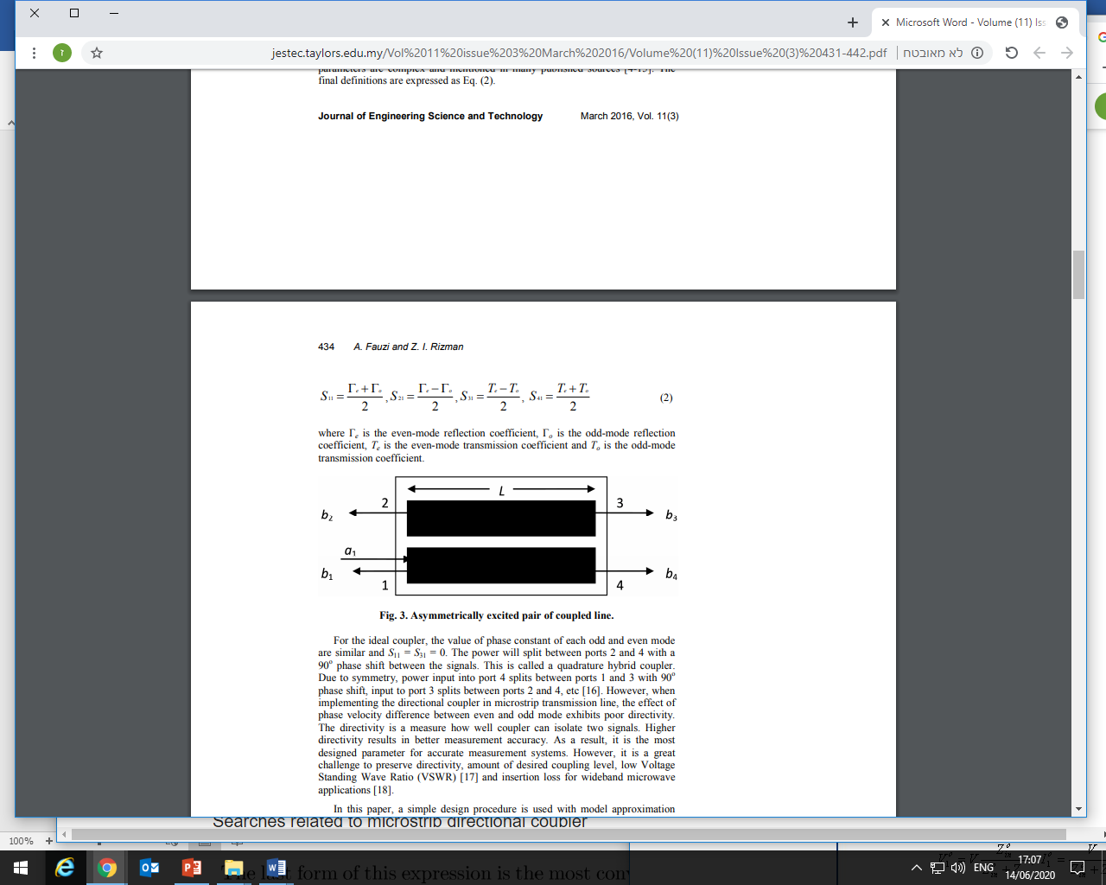

מצמד כיווני שמבוסס על צימוד קיבולי ניתן לבנות מזוג קווי תמסורת של MICROSTRIP . תוכנת AWR (שהוצגה במפגש לפני 10 ימים) מאפשרת לסמלץ את הרכיב.

הממדים התחלתיים של המצמד עבור ביצוע הרצה ראשונה:

רוחב קוו :1מ"מ

מרווח בין הקווים 0.25 מ"מ

אורך המצמד 8 מ"מ

עובי המצע 1 מ"מ

כל זוג יפנה במייל למרצה ([zeevfr@ac.sce.ac.il](mailto:zeevfr@ac.sce.ac.il)) כדי לקבל תדר עבודה ונתונים נוספים.

בעזרת תוכנת AWR ,יש לבנות מצמד הנ"ל ולקבל גרפים של פרמטרי מטריצת S כתלות בתדירות. בעזרת פרמטרי Sהנ"ל יש לבחון תלות של הספק עובר (ישירות) בתדר מרכזי, הספק מצומד COUPLING בתדר מרכזי ורוחב פס ב:

-אורך המצמד,

-רוחב קוו

-מרחק בין 2 קווים מצומדים

יש לשנות את הפרמטר הנבדק (למשל, אורך המצמד) בקפיצות של כ20%-10% כלפי מעלה וגם כלפי מטה כאשר בסך הכל יש לעשות גרף על לפחות 10 נקודות בכל גרף .

רוחב פס מתייחס למרחק מתדר מרכזי על ציר התדר בו ערך הפרמטר S

הנבדק מגיע הבדל של 0.2 db ביחס לערכו בתדר המרכזי

**הפעלת התוכנה :**

1.הורדת התוכנה למחשב האישי ניתן לעשות לפי ההוראות שקיבלתם במפגש של 3 ליוני (ראה הקלטה על שם AWR).

2. הנחיות נוספות לביצוע הסימולציה ראה קובץ המצורף תחת שם

PLANAR COUPLER DESIGNושהמשך תת-כותרת NARROW-BAND DIRECTIONAL COUPLER

**ענייני מנהלה:**

העבודה תתבצע בזוגות

יש להגישה בהקדם ולא יאוחר מ-15 יום לאחר תאריך מועד א.

המרצה שומר לעצמו זכות לשאלות בעל-פה למגיש העבודה (אם הגבלות לא יוסרו- דרך ZOOM ) וגם בקשת ביצוע הדגמת הפעלתה.

העבודה מקנה ציון מגן של 20% בציון סופי של הקורס (עבור מי שיקבל ציון 100 בעבודה זאת)

 הנתונים שלך:

CENTRAL FREQUENCY 4GHZ

MAXIMAL COUPLING COEFFICIENT AT CENTRAL FREQUENCY :  11DB

הקבוע הדיאלקטרי של המצע =8

בכבוד

זאב